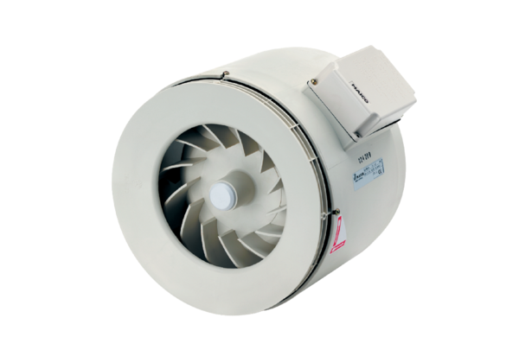Ventilateur hélico-centrifuge pour gaine ronde ERM 25Unité de conditionnement : 1 pièceGamme: C
Numéro de référence : 0080.0205Fabricant : MAICO

